## Российский университет дружбы народов

## Факультет физико-математический и естественных наук

## Кафедра прикладной информатики и теории вероятностей

# Лабораторная работа №8 «Текстовой редактор vi»

## Дисциплина

Операционные системы

## Студент

Олейник Анастасия Игоревна

## Группа

НБИбд-03-21

# Отчёт

## 1. Ознакомилась с теоретическим материалом, ознакомиласься с редактором vi:

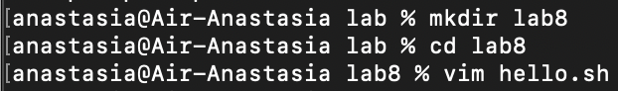

## 2. Выполнила упражнения, используя команды vi:

